Организация пленэра на Байкале.

Пленэр – обязательная летняя практика, каждый преподаватель сам решает, где и как его провести. Хочу рассказать, как провожу его со своими учениками.
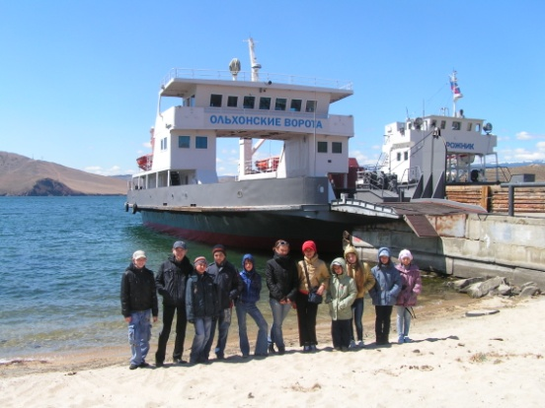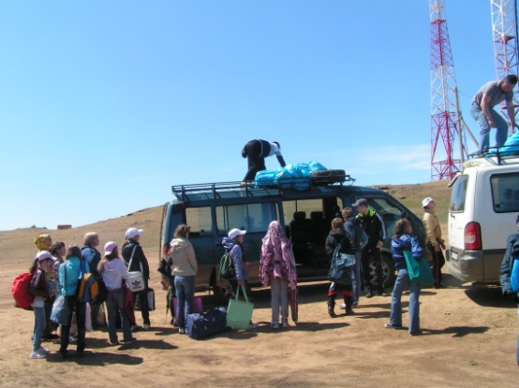
Наше любимое место летней практики - остров Ольхон на Байкале.
Организацией пленэра начинаем заниматься ещё в марте. Нужно всё предусмотреть, Бакал суровый и не терпит легкомыслия.
Одному преподавателю ехать не стоит, лучше вдвоём, и у каждого группа не более 10 -12 учащихся. Родителям обязательно выдаём памятки, в которых подробно написано всё, что нужно приготовить ребёнку с собой. Заранее просим поставить противоклещевые прививки, подготовить необходимые документы.
Уже много лет сотрудничаем с одной из турбаз острова. Наших детей там уже знают и ждут. Дорога дальняя, почти 300 км от города, да ещё с паромной переправой через Маломорский пролив, поэтому заказываем микроавтобусы, что называется «от крыльца до крыльца». От больших автобусов отказались по нескольким причинам. Во-первых, большие автобусы нужно заказывать в городе, а городские водители не всегда хорошо знают дороги острова и едут дольше, дети устают. Во-вторых, на паром обычно многочасовые очереди, а без очереди пропускают только островитян, поэтому удобнее заказать трансферт с местными водителями на турбазе.
Размещение оговариваем заранее, там уже есть у нас любимые домики с печным отоплением. Обслуживают домики сотрудники базы.
Почему именно Ольхон? По опыту знаю, что он вызывает яркие эмоции у всех, кто туда приезжает, а у детей особенно. Для меня, как преподавателя, очень важна эмоциональная живопись учащихся. Кроме того на острове очень удобно проводить пленэр. Учащиеся целый день рядом, они восторженно воспринимают окружающую красоту острова и Байкала, а если учесть, что погода там очень переменчива, и состояние меняется по несколько раз в день, в зависимости от того, подул ли ветер, закрыли ли солнце облака и т.д., то работать ребятам приходится очень быстро. На один этюд учащиеся тратят буквально 20-30 минут, а в день выполняют от четырёх до восьми этюдов на бумаге формата А3. Много времени тратится 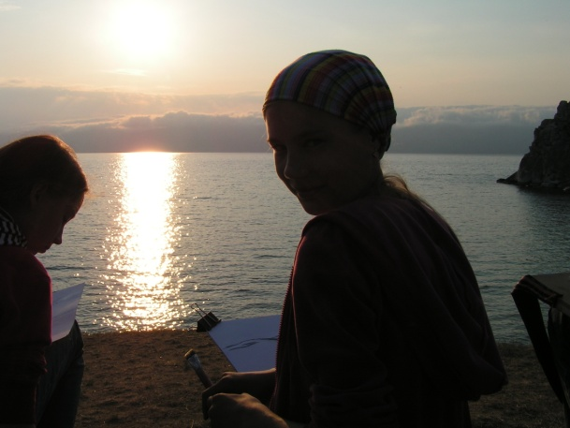 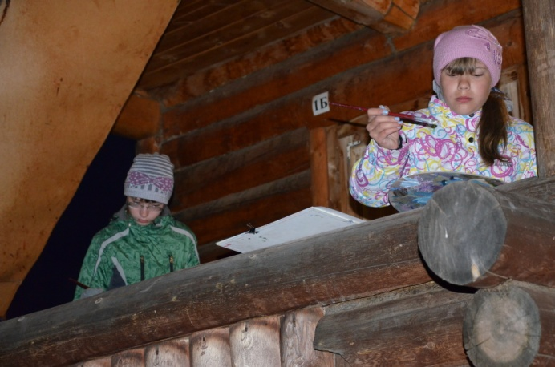
на переход с места на место, т.к. Ольхон гористый и приходится постоянно то подниматься в горы, то спускаться, конечно устаём, но это того стоит. На Ольхоне учащиеся очень хорошо начинают видеть и понимать свето-воздушную перспективу и плановость, а в условиях мастерской это достаточно сложно. Кроме того, на выездном пленэре появляется прекрасная возможность поработать над состоянием в условиях естественного освещения. Мы пишем и рассвет, и закат, и в солнечную погоду, и в дождь. Ребята замечают, что один и тот же пейзаж в разное время дня выглядит по-разному. Они приобретают бесценный опыт, который очень помогает им в дальнейшем при работе в учебном классе.
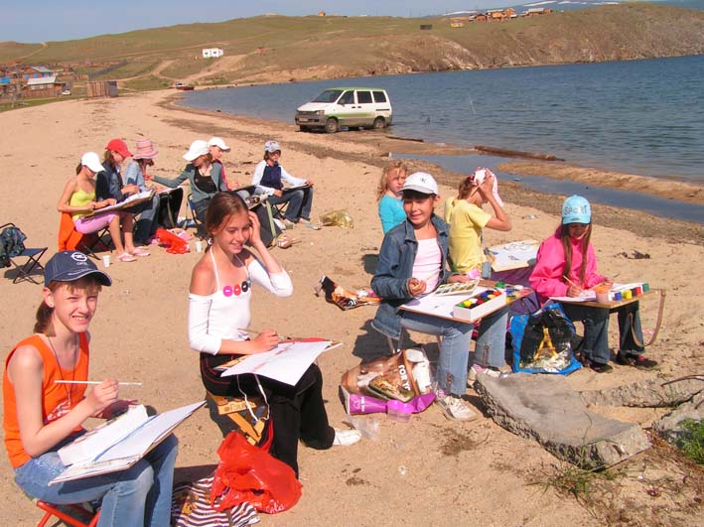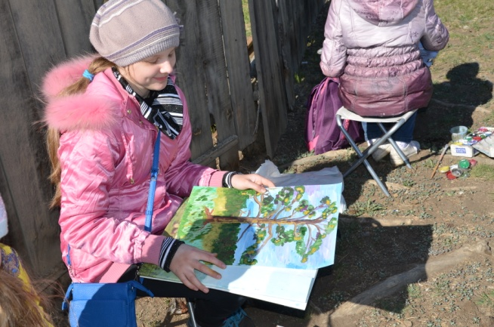Турбаза, в которой мы останавливаемся, находится в посёлке Хужир возле бурятской святыни - мыса Бурхан. Островитяне с удовольствием общаются с нашими учениками, рассказывают легенды о своём любимом крае. А ребята с удовольствием рисуют не только Байкал и скалы, но и деревню, животных, сельхозинвентарь иногда им позируют местные ребятишки. Работаем гуашью, пастелью, маркерами, карандашами.
В город возвращаемся с огромным количеством прекрасных этюдов и зарядом бодрости на весь следующий учебный год.
Этюды очень помогают в работе над композицией. Старшие учащиеся в конце пленэра пишут итоговую работу на большом листе.
В город возвращаемся с огромным количеством прекрасных этюдов и зарядом бодрости на весь следующий учебный год


 